Université Badji Mokhtar, Faculté des sciences, Département de chimie
2ème année Licence, Module : Techniques d’analyse II, 2019/2020

Dr MELLOUK.K
T.D 03

Exercice 01 : Retrouver les bandes caractéristiques relatives aux fonctions des deux composés ci-dessous ?
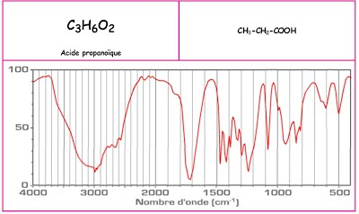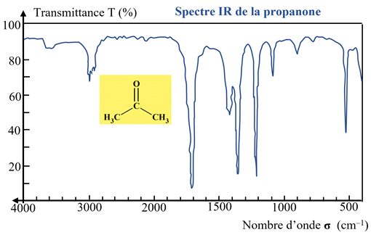

Exercice 0 2 :
Parmi ces trois molécules différentesCH3-CH2-COOH ; CH3-CO-CH2-CH3 ; CH3-CH2-CH2-OH, donner la molécule correspondant à ce spectre RMN(H) ci-dessous :

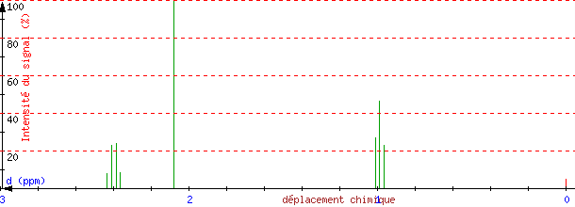

Exercice 03 :
Associer chaque spectre à sa molécule : (A) C (CH3)2=C (CH3)2 ; (B) CH3-CH2OH

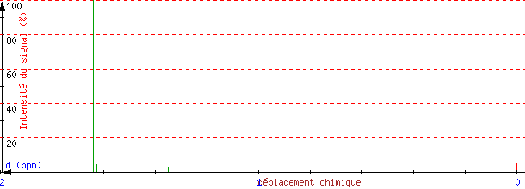
Spectre1

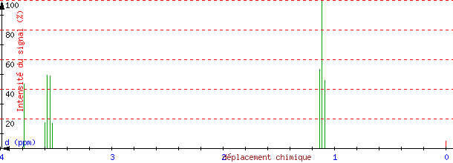
Spectre 2

